Pielikums

Balvu novada Domes

2020.gada 23.aprīļa

lēmumam „ Par nosaukuma “ Rubeņsala ” piešķiršanu Balvu novada pašvaldībai piekritīgajam nekustamajam īpašumam

Bērzkalnes pagastā, Balvu novadā un nodošanuatsavināšanai”

protokols Nr.7, 8.§

Izkopējums no Bērzkalnes pagasta kadastra kartes

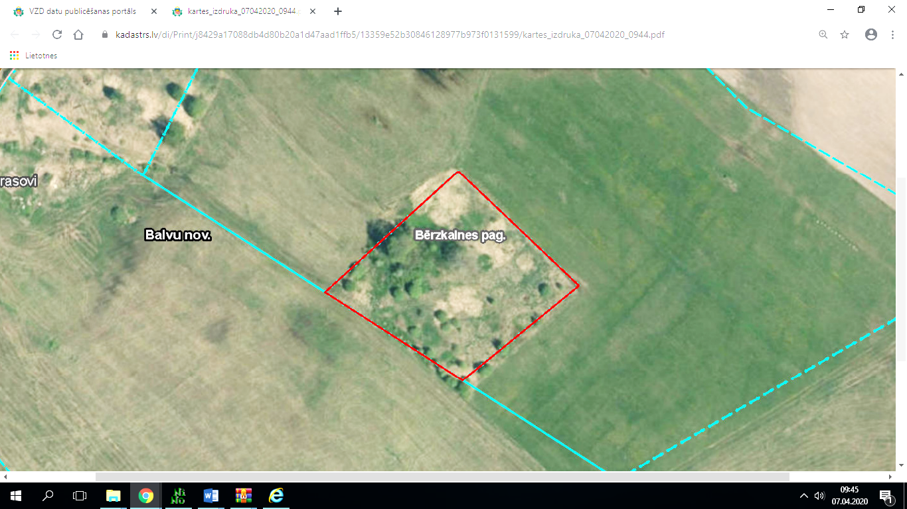

**3848 003 0151**

Domes priekšsēdētājs A. Pušpurs